PUR 7 – ILOT PARMENTIER Rues Jaboulay / Professeur Grignard
69007 LYON

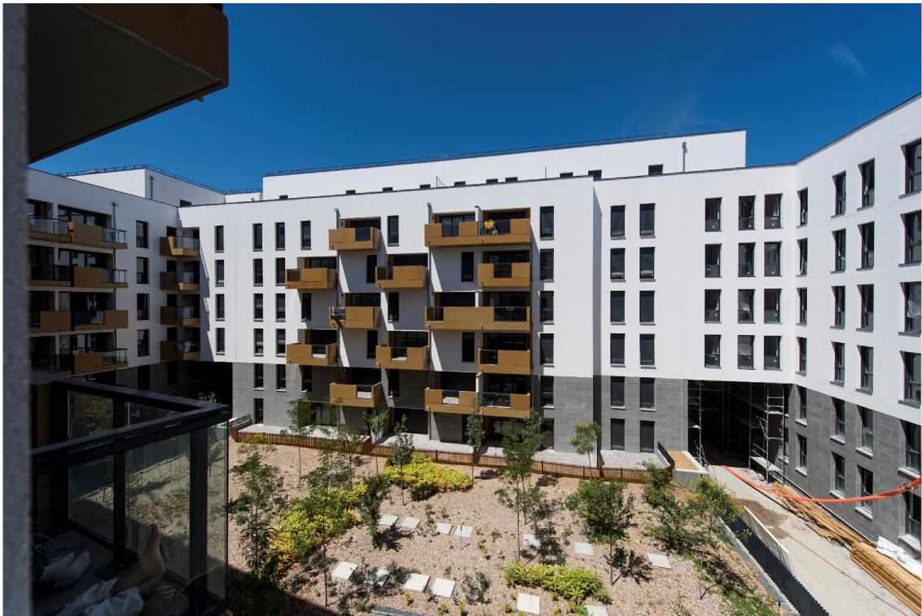
DESCRIPTION DU PROJET
Construction de 312 logements en 7 bâtiments sur 1 niveau de sous-sol
Maître d’ouvrage : | SNC ALTAREA COGEDIM
Architecte : | BBC ARCHITECTES
Surface : | 29 657 m² SHO
Montant des travaux : | 20 390 000 € HT
Livraison | Septembre 2018
Mission | TOUS CORPS D’ETAT en Entreprise Générale, FONTANEL titulaire du lot Gros Oeuvre

PARTICULARITES DU PROJET

